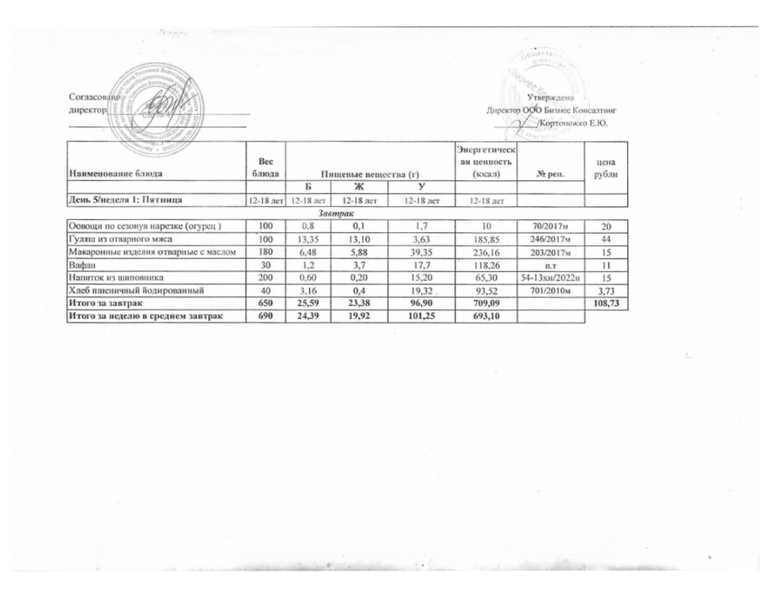
10.01.2025 год
25.04.2025г.

